

**2019/2020**

**STYCZEŃ/LUTY**

**Opracowali : Dominik Olczyk , Aleksandra Turlik, Maciej Czerwiński Zofia Kołek, Paulina Zając**

**Opiekun: Justyna Newereńczuk**

31 grudnia żegnamy stary rok, a 1 stycznia powitamy nowy. Zapewne wiele osób ma jakieś postanowienia noworoczne, niektórzy mają postanowienie lepszej nauki, a jeszcze inni postanowią znaleźć sobie jakieś hobby



***Styczeń Luty***

*1 – Nowy Rok 14 – Walentynki*

*6 – Trzech Króli 20 – Tłusty Czwartek*

*13 – 24 ferie zimowe*

*21 – Dzień Babci*

*22 – Dzień Dziadka*

Obchodzimy 9 lutego . Przysmak doczekał się swojego święta nic w tym dziwnego, bo każdy z nas uwielbia pizzę. Można ją piec w różnych kształtach i z wielu składników Najbardziej popularną pizzą jest Margarita.





# Kopia fs19W grudniu 2019 roku weszła nowa odsłona kultowej gry Farming symulator 19 platinum edytion. Ponad 35 nowych wiernie odwzorowanych pojazdów oraz narzędzi CLAAS dołącza do bogatej floty Farming Simulator 19, w tym nowy kombajn LEXION 8900 wykorzystujący wyjątkową technologię, silosokombajn JAGUAR 960 TT z doskonałą sieczkarnią oraz wydajny ciągnik XERION 5000.

Walentynki

Walentynki to coroczne święto zakochanych obchodzone

14 lutego. Nazwa ta pochodzi od świętego Walentego.

Zwyczajem w tym dniu jest wysyłanie listów zawierających wyznania miłosne najczęściej pisane wierszem.

21 stycznia obchodzimy Dzień Babci, a 22 obchodzimy Dzień Dziadka.

W tym dniu składamy życzenia swoim dziadkom i babciom.

W szkołach i Miejskich Ośrodkach Kultury odbywają się akademie , poczęstunki i spotkania.

W ten wyjątkowy dzień obdarowujemy ich prezentami.

Nasze propozycje:

* Serce w ramce – potrzebna jest ramka i kolorowe pompony , bibuła. Bibułę zwijamy w małe kuleczki i przyklejamy je do kartonu. Następnie całość wkładamy w ramkę
* Wianek z papierowych kwiatów – możemy wykorzystać zużyte kolki po papierze toaletowym. Rolkę składamy na pół i tniemy na małe paski potem malujemy te paski

**Fundacja Wielka Orkiestra Świątecznej Pomocy**– [fundacja](https://pl.wikipedia.org/wiki/Fundacja) o charakterze [filantropijnym](https://pl.wikipedia.org/wiki/Filantropia), której podstawowym celem według [statutu](https://pl.wikipedia.org/wiki/Statut) jest: działalność w zakresie ochrony zdrowia polegająca na ratowaniu życia chorych osób, w szczególności dzieci, i działanie na rzecz poprawy stanu ich zdrowia, jak również na działaniu na rzecz promocji zdrowia i profilaktyki zdrowotnej



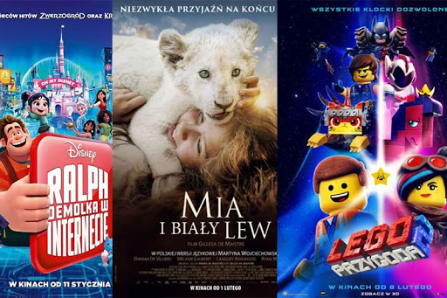

Film pod tytułem „Mia i biały lew”. Jest to film bardzo wzruszający który porusza wiele serc .Film opowiada o dziewczynce która musiała się przeprowadzić do Afryki. Jednak pewnego dnia znalazła ona lwiątko i zaopiekowała się nim i od tamtej pory zaczęła się jej przygoda w Afryce.

Oliwia pozdrawia Anię Bryndę, Magdę Wojtale , Sebastiana Przybylskiego , Dominika Olczyka

Jagoda pozdrawia Magdę Wojtale

Ania Ciapała pozdrawia Gabrysie Dulas i Weronike Włodarczyk

Ania Brynda pozdrawia Oliwię Stępień ,Magdę wojtale Dominika Olczyka

Lena Wroniszewska pozdrawia Kaję Nowak

Kaja Nowak pozdrawia Lene Wroniszewską

Paulina Zając pozdrawia Ole Turlik Lene Wroniszewską

Magda Wojtala pozdrawia pozdrawia Anie Brynde Oliwia Stępień Dominika Olczyka Sebastiana Przybylskiego

Paulina Kardas pozdrawia Zosię Kołek

Zosia Kołek pozdrawia Lenę Wroniszewską Paulinę Kardas

OlaTurlik pozdrawia Zosię Kołek Lenę Wroniszewską